Synthèse
Cahier des charges CT 2.1 et 2.4
1. FONCTIONS
Tout objet technique répond au besoin d’un utilisateur (vue en 6ème ) :

POUR L’UTILISATEUR  (Celui qui va se servir de l’objet) | POUR LE CONCEPTEUR  (Celui qui va le créer)
« A quoi sert l’objet ? »  ⇩  FONCTION D’USAGE | « Quels services doit-il rendre ? »  ⇩  FONCTIONS DE SERVICE
« A quoi sert l’objet ? »  ⇩  FONCTION D’USAGE | Il va ensuite traduire ces fonctions de service en posant la question :
« A quoi sert l’objet ? »  ⇩  FONCTION D’USAGE | « Quelles sont les actions internes au produit nécessaires pour remplir pleinement les fonctions de services ? »  ⇩  FONCTIONS TECHNIQUES
Ces fonctions techniques ne sont pas toujours visibles par l’utilisateur.
Exemple : La construction d’un pavillon
Fonction d’usage  (Utilisateur) | Fonctions de service  (Concepteur) | Fonctions techniques  (Concepteur)
Loger une famille dans de bonnes conditions |   Se protéger | Isoler des intempéries (toit, tuiles, murs,...)
Loger une famille dans de bonnes conditions |  | Isoler thermiquement (chaud, froid)
Loger une famille dans de bonnes conditions |  | Isoler acoustiquement (bruit)
Loger une famille dans de bonnes conditions |  | Prévenir des intrus (alarme)
Loger une famille dans de bonnes conditions |  | 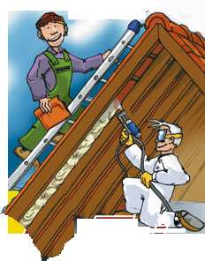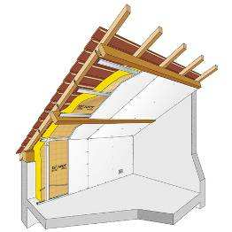
Loger une famille dans de bonnes conditions | Avoir une bonne luminosité quelque soit l’heure  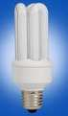 | Eclairer artificiellement (nuit)
Loger une famille dans de bonnes conditions |  | Eclairer naturellement (jour)
Loger une famille dans de bonnes conditions |  | Diffuser cette lumière
Loger une famille dans de bonnes conditions |  | Commander cet éclairage
Loger une famille dans de bonnes conditions |  | Alimenter
Loger une famille dans de bonnes conditions |  | ...
Loger une famille dans de bonnes conditions | ...etc... | ...

2. CONTRAINTES
Le concepteur d’un objet technique doit tenir compte de certaines difficultés ou obligations appelées contraintes. Les contraintes limitent donc le choix du concepteur.
Exemples de contraintes :
- l’environnement de l’objet technique,  - sa durée de vie,  - son recyclage, | - son fonctionnement,  - son esthétique,  - les normes et les règlements | - la sécurité de ses utilisateurs,  - son ergonomie (facilité d’utilisation)...

Le choix de chaque solution technique dépend de plusieurs contraintes.

Exemples de contraintes | Incidences sur la solution technique
Liées à l’environnement géographique ou au climat | - Structure de maison à colombages, chalets, proximité de sites protégés,...  - Couleur des tuiles, pente des toits, style de toitures...  - Type de couverture (ardoises, tuiles, chaume, lauzes,...),  - Ressources...
Liées au développement durable | - Matériaux recyclables,  - Efficacité énergétique du bâtiment, type de chauffage,  - Evacuation et assainissement,...
Liées à la sécurité | - Ascenseur, issues de secours, normes antisismiques,  - Matériaux anti-feu, sécurité incendie...  - Normes électrique NF 15-100,...
Liées au contexte socio-économique | - Endroit où l’utilisateur vit (quartier sensible),  - Budget,  - Traditions,  - Culture,...
Mais aussi, liées au fonctionnement, à l’ergonomie, à l’esthétique... | - Etre pratique,  - Adapté à la personne (handicapé, personne âgée),  - Intérieur et extérieur décorée

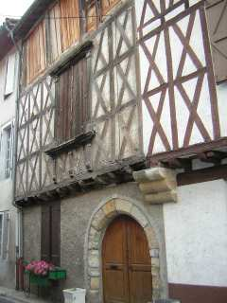  Site classé, site historique,... | ⇨ | 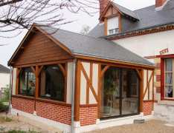  Type de façade | Région souvent enneigée | ⇨ | 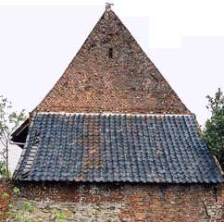Toit pointu
 | ⇨ |  | Climat méridional (peu de précipitation) | ⇨ | 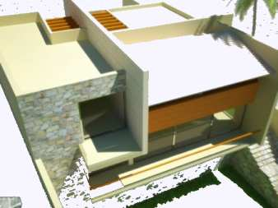Toit plat
Budgets différents | ⇨ | 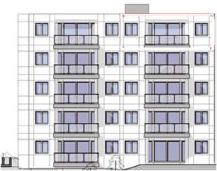  habitat collectif | 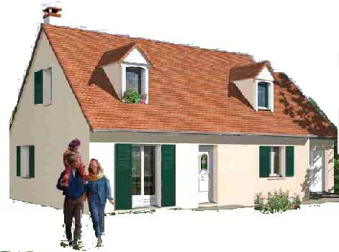  habitat individuel
3. CAHIER DES CHARGES Description des fonctions

Afin de concevoir un nouveau produit et satisfaire la fonction d’usage, nous
devons déterminer l’ensemble des services qu’il doit rendre.

Pour déterminer les services rendus par le produit, nous recherchons les fonctions
principales qui répondent aux besoins de l’utilisateur, et les fonctions contraintes qui sont imposées par les éléments extérieurs au produit pour son utilisation dans de bonnes conditions.

Une fonction principale (FP) répond directement au besoin de l’utilisateur et exprime ce que permet le produit. |  |  | Une fonction contrainte (FC) correspond à l’adaptation du produit à un élément de son environnement extérieur.
 | Une maison répond au besoin de se loger de l’utilisateur |  |  | Un appartement doit plaire aux goûts de ses utilisateurs.
 | Une maison répond au besoin de se loger de l’utilisateur |  |  | Le matériel électrique d’un bâtiment doit être conforme à la norme 15-100 des utilisateurs pour avoir une bonne sécurité
Une fonction principale peut s’écrire : Le produit (objet ou service) permet à un usager de faire « quelque chose »  Exemples pour une maison :  FP1 – La maison permet à l’utilisateur de dormir protégé des intempéries  FP2 – La maison permet à l’utilisateur de manger à l’abri des intempéries  FP3 - La maison permet à l’utilisateur de se laver à l’abri des regards |  |  | Une fonction contrainte peut s’écrire : Le produit (objet ou service) doit respecter « quelque chose » ou s’adapter à « quelque chose »  Exemples pour un vélo électrique :  FC1 – Un camping-car doit plaire aux utilisateurs.  FC2 – Un camping-car doit s’adapter au long voyage de utilisateur.

Pour satisfaire la fonction d’usage d’un produit et permettre sa conception, nous
déterminons les Fonctions Principales et les Fonctions Contraintes.
Les fonctions principales (FP) précisent ce que permet un produit, elles correspondent directement au besoin de l’utilisateur.
Les fonctions contraintes (FC) précisent ce que doit respecter un produit, elles correspondent à l’adaptation du produit à un élément de son environnement extérieur.

